概要设计说明书

项目名称： 员工生日祝福邮件系统
项目编号：
编写人员： 沈 喆
编写日期： 2012年03月07日
审批人员：
审批日期：

修改历史
日期 | 版本 | 作者 | 修改内容
2012-03-07 | 1.0 | 沈喆 | 新建概要设计说明书

目录
第1章 引言 4
1.1 编写目的 4
1.2 背景 4
1.3 定义 4
1.4 参考资料 4
第2章 总体设计 5
2.1 需求规定 5
2.2 运行环境 5
2.3 基本设计概念和处理流程 6
2.4 结构 7
2.5 功能需求与程序的关系 7
2.6 人工处理过程 7
2.7 尚未解决的问题 7
第3章 接口设计 8
3.1 用户接口 8
3.2 外部接口 8
3.3 内部接口 8
第4章 运行设计 9
4.1 运行模块组合 9
4.2 运行控制 9
4.3 运行时间 9
第5章 系统数据结构设计 10
5.1 逻辑结构设计要点 10
5.2 物理结构设计要点 10
5.3 数据结构与程序的关系 10
第6章 系统出错处理设计 11
6.1 出错信息 11
6.2 补救措施 11
6.3 系统维护设计 11

引言

编写目的
本文档的编写目的在于：让员工生日祝福邮件系统的开发人员，在开发的过程中有一定的设计可以遵循。此数据库设计说明书的预期读者包括：项目组。

背景
这次的项目名称叫做员工生日祝福邮件系统。该系统是联合公司工会提出的，由联合公司信息管理部开发，由联合公司信息管理部和人事部共同进行表更新与维护，由工会给出生日贺卡的模板。该系统主要包括的功能是给联合公司总部生日的员工发送生日祝福邮件。

定义
MailBirthday：员工生日祝福邮件系统
E-R图：实体-联系图

参考资料
《员工生日祝福邮件系统需求分析说明书》
《员工生日祝福邮件系统数据库设计说明书》

总体设计

需求规定
该文档的目的在于明确系统的软件结构，设计外部软件和内部软件的接口，说明各个模块的功能，细节等。

运行环境
- 硬件
A） 双核CPU，2G内存
B） 20G硬盘
- 软件
A） Windows Server 2008 R2
B） Sql Server 2008 R2
C） Tomcat 7.0

基本设计概念和处理流程
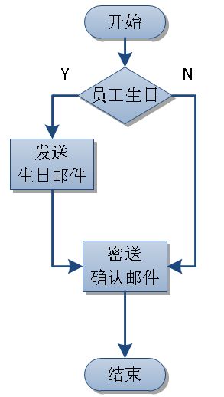

结构
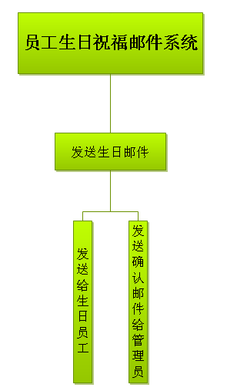

功能需求与程序的关系
本系统自动查询与发送生日邮件。

人工处理过程
本系统是全自动查询和发送，当出现异常时需要人为手动重启服务。

尚未解决的问题
贺卡是图片和文字组合，发送到邮件中时需要确认所写的html语言是否能顺利显示在outlook中。

接口设计

用户接口
本系统是全自动执行的，没有用户接口。

外部接口
本系统只适用于windows操作平台，采用SQL Server 2008 R2数据库，应用服务器是Tomcat 7.0。同数据库连接采用了hibernate框架。

内部接口
系统的各种内部接口方面，各模块之间采用函数调用、参数传递、返回值的方式进行信息传递。通过JAVA语言进行代码编写。

运行设计

运行模块组合
本系统只有一个生日发送邮件的模块，该功能自动执行。

运行控制
该系统不需要用户进行控制。由系统自动执行。

运行时间
每天凌晨0：00分。

系统数据结构设计

逻辑结构设计要点
根据系统需求，系统具有生日邮件发送模块。

物理结构设计要点
系统的物理结构具体由数据库设计生成，具体见《员工生日祝福邮件系统数据库设计说明书》

数据结构与程序的关系
数据结构为关系型数据库。程序通过hibernate框架封装的方法与数据结构进行交互。对数据库访问采用DAO设计模式实现，提高维护性及扩展性。

系统出错处理设计

出错信息
本程序采用了异常处理的机制，当遇到异常时不但能及时的处理，保证程序的安全性和稳定性。出错信息通过邮件的方式发送给管理员，以便能够及时告诉管理员来解决问题。系统采取了出错保护，如邮箱的格式错误等。

补救措施
- 数据库连接错误：
这类错误主要是数据库设置不正确，只要取消本次操作，提醒管理员检查数据库问题即可。
- 员工邮箱错误：
这类错误通常都是数据库中员工的邮箱地址字段不正确，只要更正数据库中的邮箱地址字段即可。
- 邮件发送错误：
此类错误通常都是邮件服务器或者网络出问题，联系相关负责人员解决即可。

系统维护设计
系统的维护主要包括数据库的维护和功能的维护。
对于数据库的维护方面，本系统提供了数据库的备份和恢复功能，可以方便地实现数据库的维护管理。
对于功能的维护方面，由于采用了模块化的设计方法，每个模块之间相互独立较高，对软件的维护带来了很大的方便。对于单独功能只需修改一个模块即可。对于功能的添加，只需要添加内容即可。系统上线后，我们将根据客户的要求，定期对系统进行维护修改。

